

Prédiction des notes des élèves dans un environnement donné par régression linéaire :

Réalisé par : Lahrichi Youssef
Filière : Data Science

Sommaire :
- Introduction
- Rassemblement des données

- Application de la régression linéaire sur toutes les variables

- Choix du meilleur modèle de régression linéaire par la méthode progressive

- Etude du nouveau modèle :
  - Coefficient de détermination + coefficient de détermination ajusté
  - Prédiction d’une note
  - Etude graphique :
    - QQ PLOT
    - Homoscédasticité

- Conclusion : Que peut-on déduire des résultats trouvés ?

- Introduction : Positionnement du problème :

La réussite scolaire est influencée par de nombreux facteurs sociaux, personnels et éducatifs. Comprendre l’impact de ces variables sur la performance des élèves peut permettre d’identifier les leviers les plus efficaces pour améliorer l’apprentissage.
Dans cette étude, nous nous intéressons au GPA(Grade Point Average), un système utilisé dans les pays anglosaxon, noté de 0 (D) à 4 (A)
Nous utilisons une approche rigoureuse, fondée sur la sélection progressive de variables significatives (méthode progressive) et sur l’évaluation des hypothèses classiques du modèle (normalité, indépendance, homoscédasticité).
L’ensemble de l’analyse est réalisé à l’aide de Python, sans recours à des bibliothèques de régression toutes faites, afin de mettre en œuvre les méthodes mathématiques étudiées en cours.

- Rassemblement des données :

Tout d’abord, j’ai utilisé une dataset trouvé sur le site KAGGLE, rassemblant 2392 observations et 13 variables
Les variables utilisées dans notre étude sont les suivants :
Age (entre 15 et 18), sexe, origine, Education des parents, temps passé à étudier (hebdomadairement), nombre d’absence, Tuteur(1 ou 0), support parental, activité extrascolaire, sport, musique, et si l’étudiant fait du bénévolat.

Ensuite, j’ai transféré cette base de données sur Python.
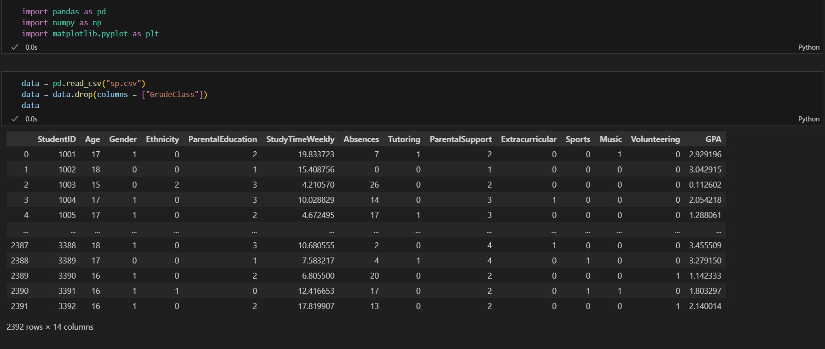
Voici le code + le tableau.
Enfin, on pose les variables. On travail avec un modèle avec constante ; Cela garantit une meilleure flexibilité du modèle et permet de capter le terme fixe inhérent aux données, conformément aux hypothèses du modèle linéaire classique.
Y = GPA , qui est une matrice (2392 x 1)
X = (1I ,x1,….,x13)’ ; matrice (2392 x 14)
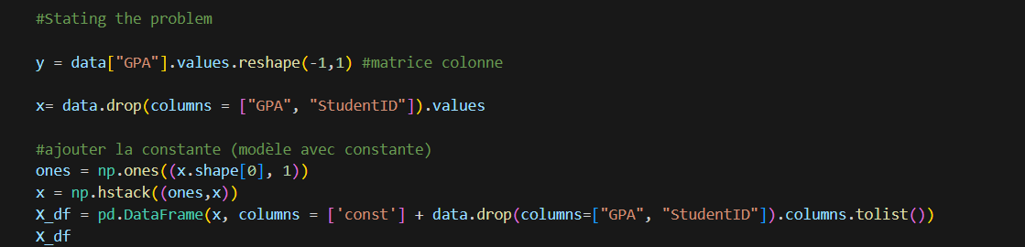
Sur python, on programme comme suit :

X_df est maintenant un tableau contenant toute nos variables avec la colonne constante :
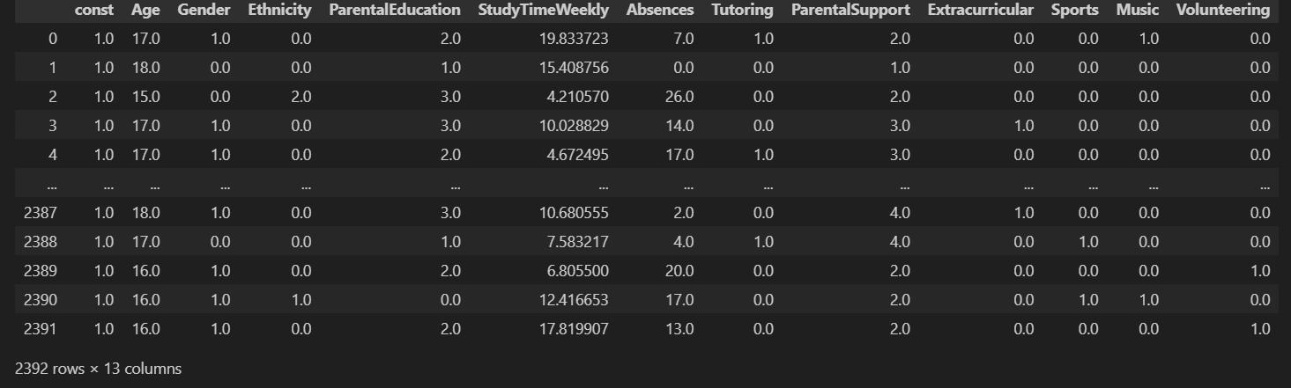

On a maintenant les matrices suivantes :
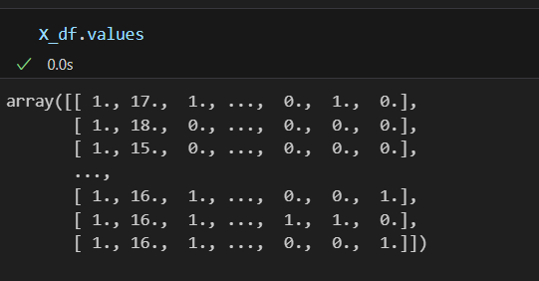
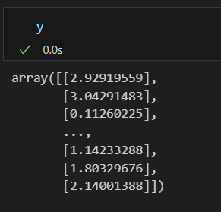

- Application de la régression linéaire :

Y = X A + epsilon
Y^ = X A^
Avec A^ = (X’X)-1 X’ Y
Sur python :

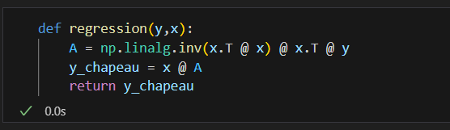
Maintenant, on calcule le coefficient de détermination, ainsi que le coefficient de détermination ajusté du modèle complet :
On définit pour cela toutes les fonctions dont on aura besoin :
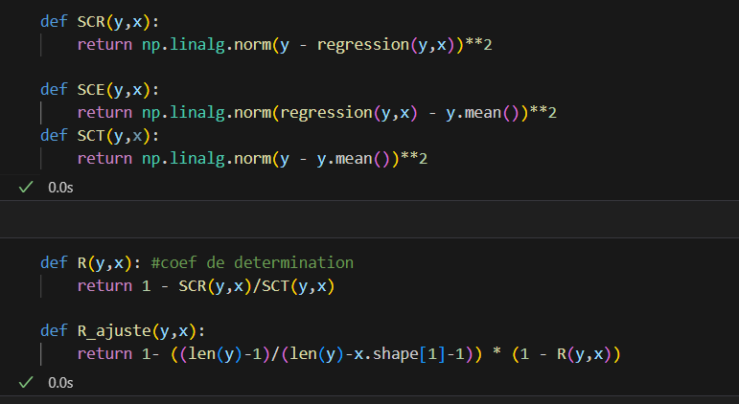

SCR = || y – y^||**2 ,
SCE = ||y^ - ybar ||**2,
SCT = ||y – ybar||**2
Après calcul, le coefficient de détermination obtenu est
𝑅=0.95
Soit une valeur très proche de 1.
Cela indique que le modèle explique 95 % de la variabilité de la variable dépendante
𝑌
à partir des variables explicatives
𝑋

On peut donc conclure que le lien entre 𝑋 et Y est fort et significatif, et que le modèle possède un très bon pouvoir explicatif.

4 – Choix du meilleur modèle : Méthode Progressive

Tout d’abord, il faut programmer la première étape de cette méthode, qui consiste à choisir la variable la plus corrélé avec y
Programmons cela :
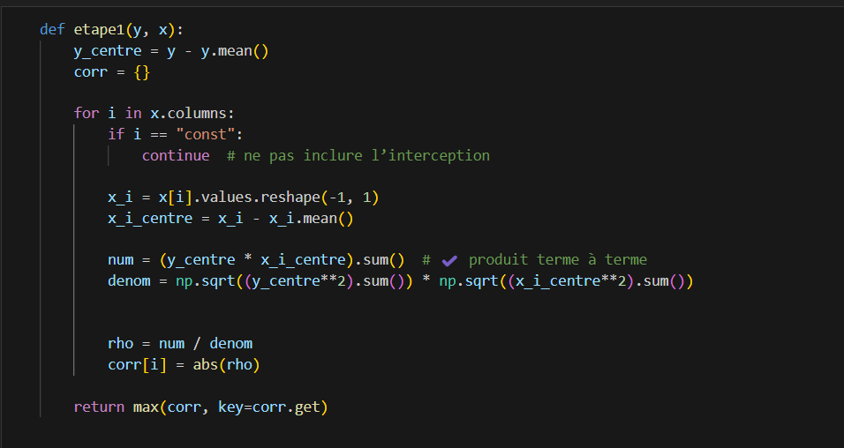

Ce programme calcul la corrélation de chaque variable avec y, la mettant dans un dictionnaire.
Ensuite, il choisit la corrélation maximale.
Pour notre étude, il retourne la variable « absences »
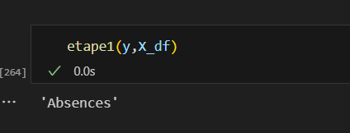

Nous devons maintenant coder la suite du programme, qui consiste à sélectionner la variable ayant la plus forte corrélation partielle avec la variable à expliquer, conditionnellement aux variables déjà sélectionnées.
Cette variable est ensuite soumise à un test de Fisher, avec un seuil de significativité α=0,05, on arrête si on trouve F< F0.95(1,ddl)
Commençons par définir la corrélation partielle ainsi que le calcul de la statistique de Fisher associée.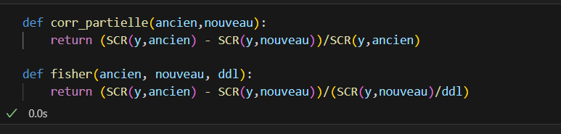
Maintenant le code de cette méthode :
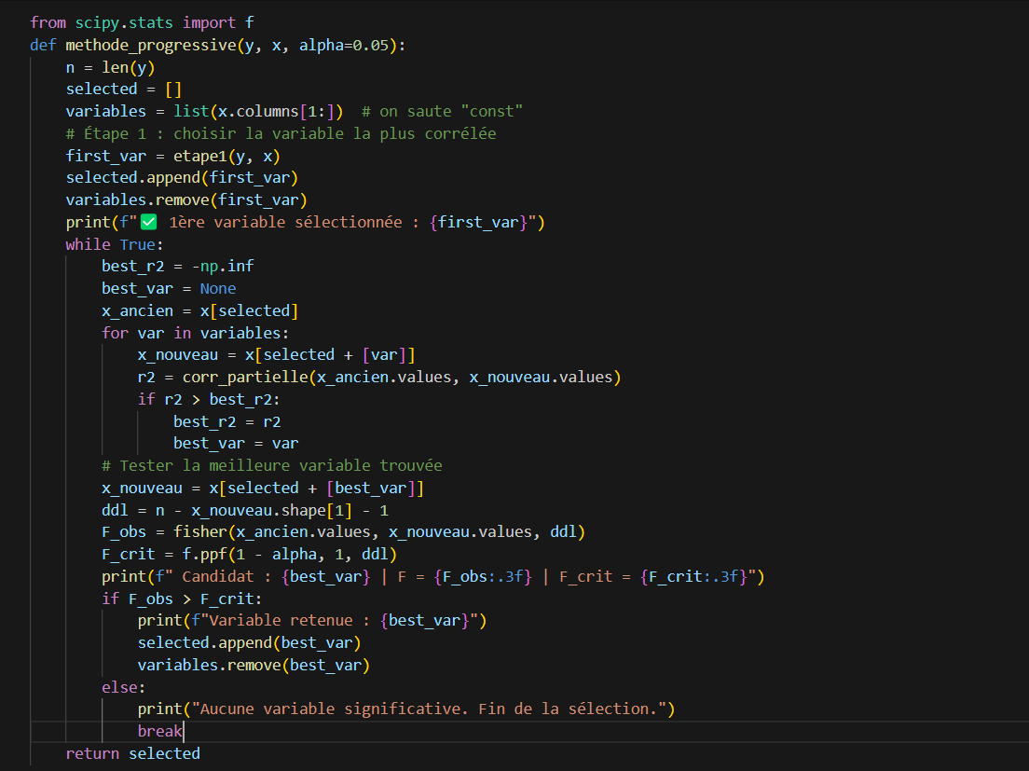
En exécutant ce code, on trouve finalement :
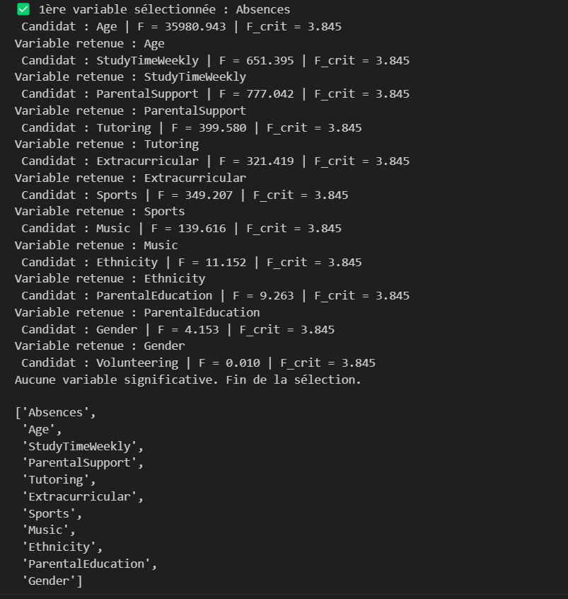
On remarque ici que cette méthode retire 1 variable (bénévolat).
Ainsi, le meilleur modèle de régression linéaire pour notre étude est celui qui contient les variables suivantes :


5-Etude du meilleur modèle :
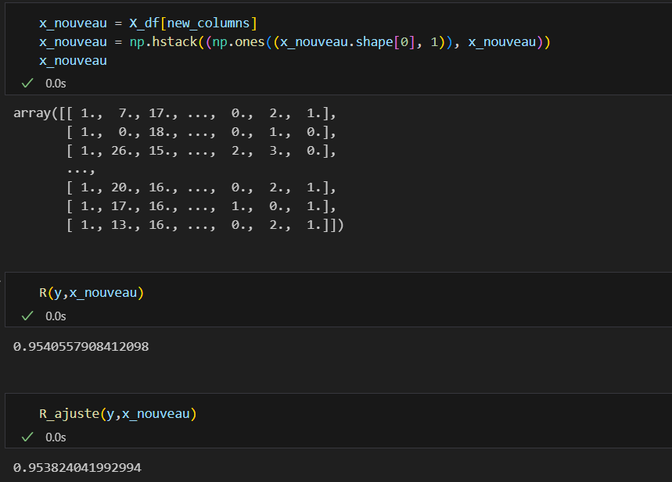
On remarque ici que R et R ajusté on des valeurs très proche de 1 (0.95)
Donc ces variables expliquent très bien Y (GPA)

Prédiction d’une note :
On calcul d’abord A^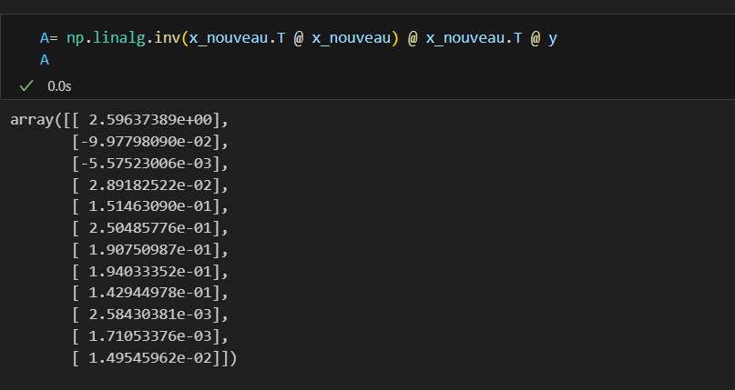
Ensuite, supposant qu’on à l 'élève suivant :
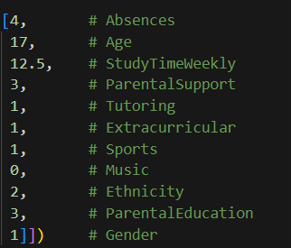
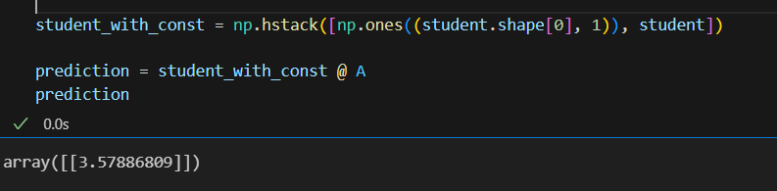
Maintenant on doit écrire cet élève sous forme de matrice ligne (1I, x1,….,x11)’
GPA prédit = X A^

Pour cet élève, on prédit un GPA de 3.58.

QQ PLOT :
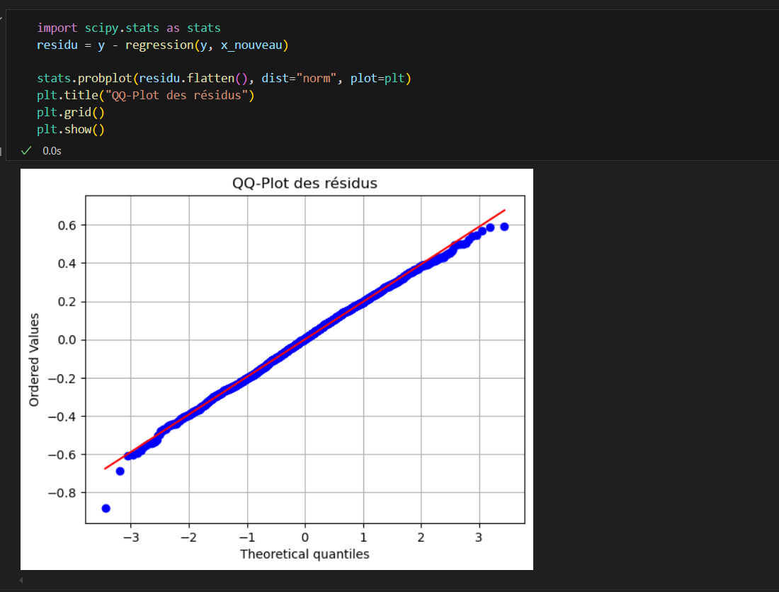
La majorité des points du QQ-plot sont alignés sur la droite de référence.
Cela indique que l'hypothèse de normalité des résidus ε est globalement vérifiée.
On peut donc considérer que les résidus suivent une loi normale, ce qui valide une des hypothèses fondamentales du modèle de régression linéaire.

Homoscédasticité : (résidu en fonction des valeurs prédites)

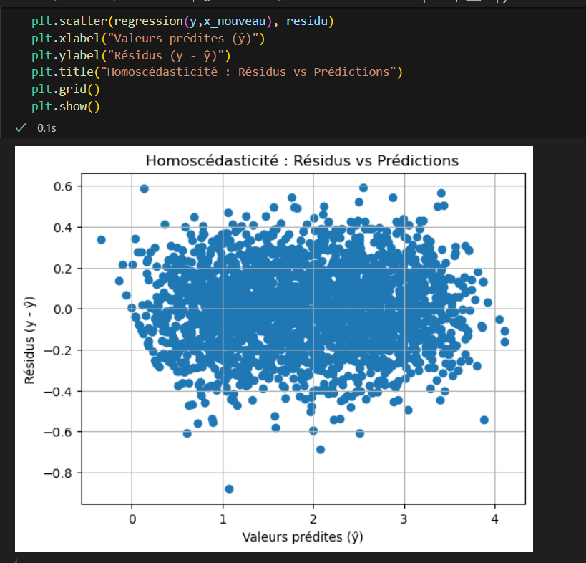
Le nuage de points ne présente aucune forme particulière (ni cône, ni courbure), et la dispersion des résidus semble relativement constante quelle que soit la valeur prédite.
Cela indique que l’hypothèse d’homoscédasticité (variance constante des résidus) est globalement respectée.

Conclusion :
On conclut que dans l’environnement dans notre base de données, on peut prédire la note de toute élève en se basant sur les 11 variables qu’on a trouvé dans la méthode progressive
Aussi, en analysant la matrice A^, qui est la suivante :
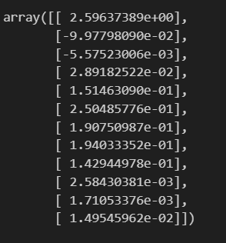
On remarque que dans cet environnement, l’absence, ainsi que le support parental et d’un tuteur, en addition à l’épanouissement de l’élève, jouent un rôle clé à la note finale de ce dernier, qui sont encore plus important que la moyenne d’heure de travail hebdo, le genre de l’élève et l’éducation des parents.
Ceci montre qu’un système éducatif ou l’élève est épanouit, avec un bon support parental, et sans oublier une bonne assiduité en cours peut bien marcher et donner de bons résultats, contrairement à ce qu’on laisse penser dans nombreux systèmes éducatifs.

